carVertical analizuje proceder „kręcenia” liczników

**Ile mogą zarobić „krętacze”?**

Głównym i w zasadzie jedynym powodem procederu cofania liczników jest fakt, że samochód z mniejszym przebiegiem można sprzedać korzystniej niż samochód z wyższym przebiegiem. Eksperci z carVertical postanowili bliżej przyjrzeć się temu zagadnieniu i sprawdzić jakie różnice w cenach mają samochody z tego samego rocznika różniące się przebiegami. Odpowie nam to na pytanie na jaki zarobek mają nadzieję oszuści „kręcący” liczniki.

Pod lupę carVertical trafiły oferty z najpopularniejszych polskich portali ogłoszeniowych. Analiza objęła cztery popularne modele: Opla Astrę z 2009 roku, VW Golfa z 2011 roku, BMW serii 3 z 2013 roku i VW Passata z 2015 roku. Wyszukano najtańsze egzemplarze i możliwie zbliżone do nich wersje silnikowe i wyposażeniowe tyle, że te najdroższe, z najniższymi przebiegami. Oczywiście nie zakładamy, że najdroższe egzemplarze z niskim przebiegiem miały cofnięty licznik, a te najtańsze z dużym przebiegiem były „oryginalne”. Ideą zestawienia jest określenie potencjalnych zysków, które może przynieść cofnięcie licznika z prawdopodobnego, uczciwego, typowego wskazania, do poziomu wyjątkowo niskiego, sugerującego niepowtarzalną okazję. Jest przecież rzeczą oczywistą, że na rynku wtórnym trafiają się samochody z autentycznym niskim przebiegiem, eksploatowane okazjonalnie, garażowane, wzorowo serwisowane. I właśnie takie rodzynki muszą być drogie, bo są tego warte. W ofertach przeważają jednak samochody eksploatowane w typowy sposób, ze znacznie wyższymi przebiegami, dostępne w znacznie bardziej przystępnych cenach. Proceder kręcenia liczników ma zatem na celu sztuczny awans z poziomu średniaka do ekstraklasy.

Oto zestawienie par najtańszy/najdroższy z podaniem przebiegu i ceny. Różnice są wręcz spektakularne.

Opel Astra 2009 r, przebieg 48 000 km, cena 10 tys. EUR (47 000 zł) *

Opel Astra 2009 r. przebieg 208 00 km, cena 5,7 tys. EUR (27 000 zł)

Różnica 20 000 zł, wzrost ceny o 42% w stosunku do ceny auta z dużym przebiegiem.

VW Golf 2011 r., przebieg 92 000 km, cena 8,9 tys. EUR (42 000 zł)

VW Golf 2011 r., przebieg 339 000 km, cena 5,4 tys. EUR (25 000 zł)

Różnica 17 000 zł, wzrost ceny o 40% w stosunku do ceny auta z dużym przebiegiem.

BMW serii 3 2013 r., przebieg 87 000 km, cena 14,9 tys. EUR (70 000 zł)

BMW serii 3 2013 r., przebieg 242 000 km, cena 8,2 tys. EUR (39 000 zł)

Różnica 31 000 zł, wzrost ceny o 79% w stosunku do ceny auta z dużym przebiegiem.

VW Passat 2015 r., przebieg 83 000 km, cena 22,7 tys. EUR (107 000 zł)

VW Passat 2015 r., przebieg 220 tys. km, cena 13,4 tys. EUR (63 000 zł)

Różnica 44 000 zł, wzrost ceny o 70% w stosunku do ceny auta z dużym przebiegiem.

*(Przeliczenia dla kursu 1 EUR = 4,72 zł, kwoty zaokrąglaliśmy do pełnych tysięcy złotych)

Uśredniając wyniki okazuje się, że dobra korekta licznika może wywindować cenę auta o prawie 60%! Ale to nie jedyny „zysk” nieuczciwego sprzedawcy, który cofnął licznik. Należy pamiętać, że auta z niskim przebiegiem cieszą się znacznie większym zainteresowaniem, więc jest bardzo prawdopodobne, że taki samochód szybciej znajdzie nowego nabywcę.

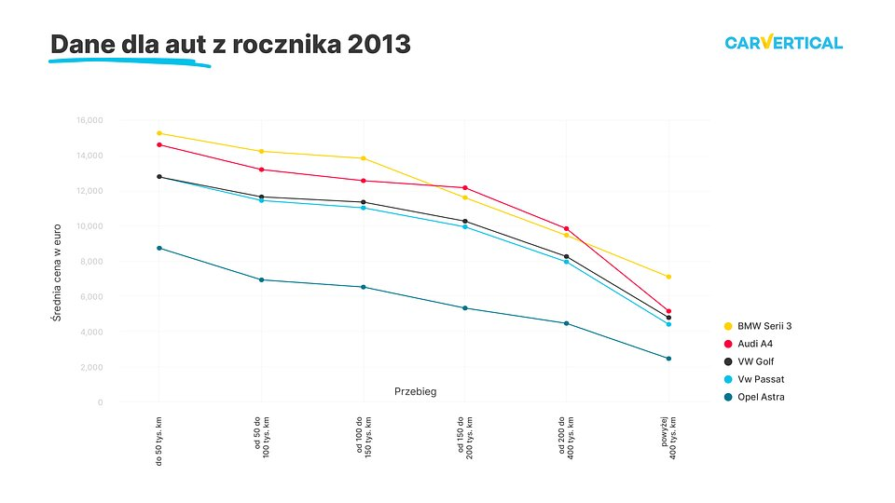

Zmiany średnich cen w zależności od przebiegu dla aut z rocznika 2013

*„Cofanie licznika działa na szkodę nie tylko kupującego, który zostaje oszukany, ponieważ wydaje pieniądze na towar niezgodny z opisem, ale uderza także w uczciwych sprzedawców. Ci bowiem często nie mogą sprzedać swoich samochodów z prawdziwym przebiegiem, ponieważ wydają się one nieatrakcyjne na tle tych z cofniętym licznikiem. Z dużą dozą prawdopodobieństwa można przyjąć, że gdyby auta z kręconymi licznikami wycofano z rynku lub ich liczniki zostałyby prawidłowo ustawione, te samochody z wyższymi przebiegami zaczęłyby się sprzedawać szybciej i uzyskiwać nieco wyższe ceny” –* **Matas Buzelis, ekspert motoryzacyjny z carVertical.**